МИНОБРНАУКИ РФ

Федеральное государственное бюджетное

образовательное учреждение высшего образования  
«Тульский государственный университет»

Институт прикладной математики и компьютерных наук  
Кафедра вычислительной техники

Отчёт по лабораторной работе №4

«Методология функционального проектирования»

по дисциплине «CASE и CALS технологии»

Выполнил студент группы 220681:

Страхова Д.А.

Проверил:

асс. Демидова А.В.

Тула 2020

1. Цель работы

Изучить методологии функционального моделирования IDEF0 и IDEF3.

1. Ход работы
2. Выбранная система – сервис по аренде коньков, роликов, велосипедов, лыж(спортинвентаря).
3. Создана контекстная диаграмма 0го уровня

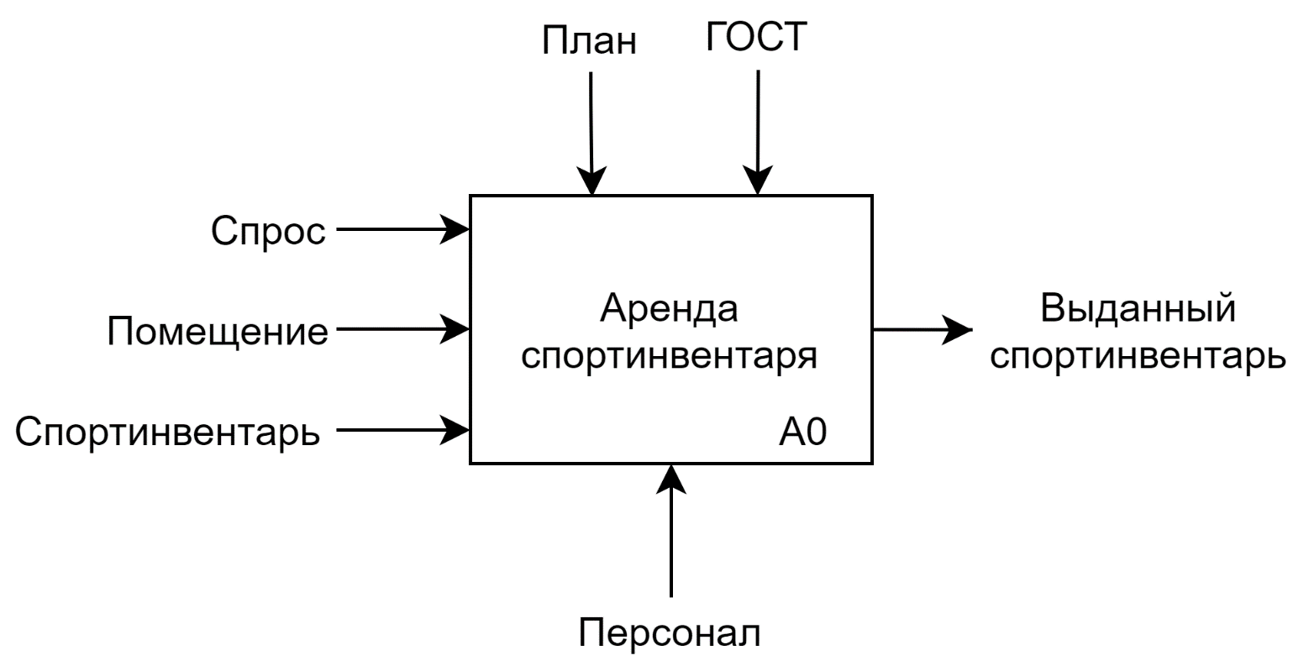

Рисунок 1 – Контекстная диаграмма А0

1. В стандарте IDEF0 построена диаграмма 1го уровня, при помощи декомпозиции А0 на 4 функциональных блока.

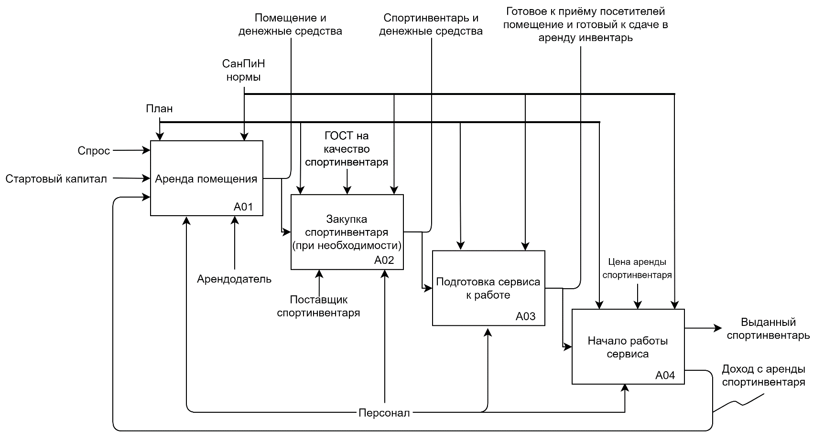

Рисунок 2 – Диаграмма декомпозиции 1го уровня диаграммы A0

Производство требует постоянного контроля персонала на всех этапах работы сервиса от аренды помещения до непосредственного начала работы сервиса.

1. В IDEF3 построена диаграмма 1-го уровня при помощи декомпозиции А01 блока.

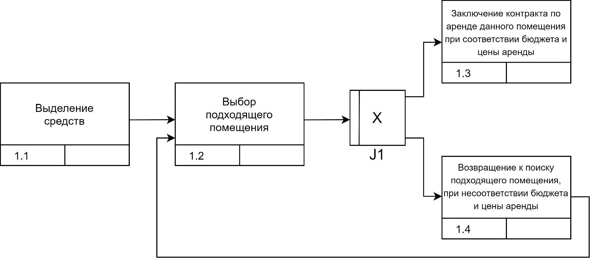

Рисунок 3 – Диаграмма IDEF3 декомпозиции блока A01

1. В IDEF3 построена диаграмма 1-го уровня при помощи декомпозиции A02 блока.  
   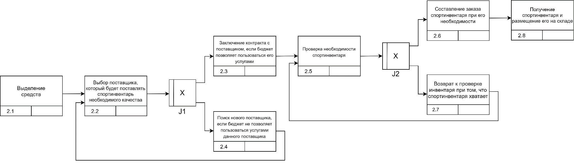

Рисунок 4 – Диаграмма IDEF3 декомпозиции блока A02

1. В IDEF3 построена диаграмма 1-го уровня при помощи декомпозиции A03 блока.  
   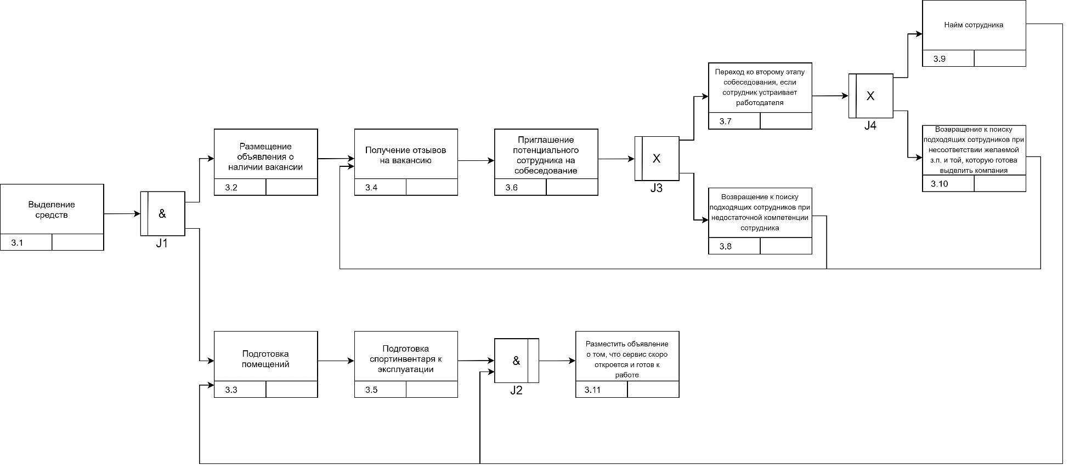

Рисунок 4 – Диаграмма IDEF3 декомпозиции блока A03

1. В IDEF3 построена диаграмма 1-го уровня при помощи декомпозиции A04 блока.

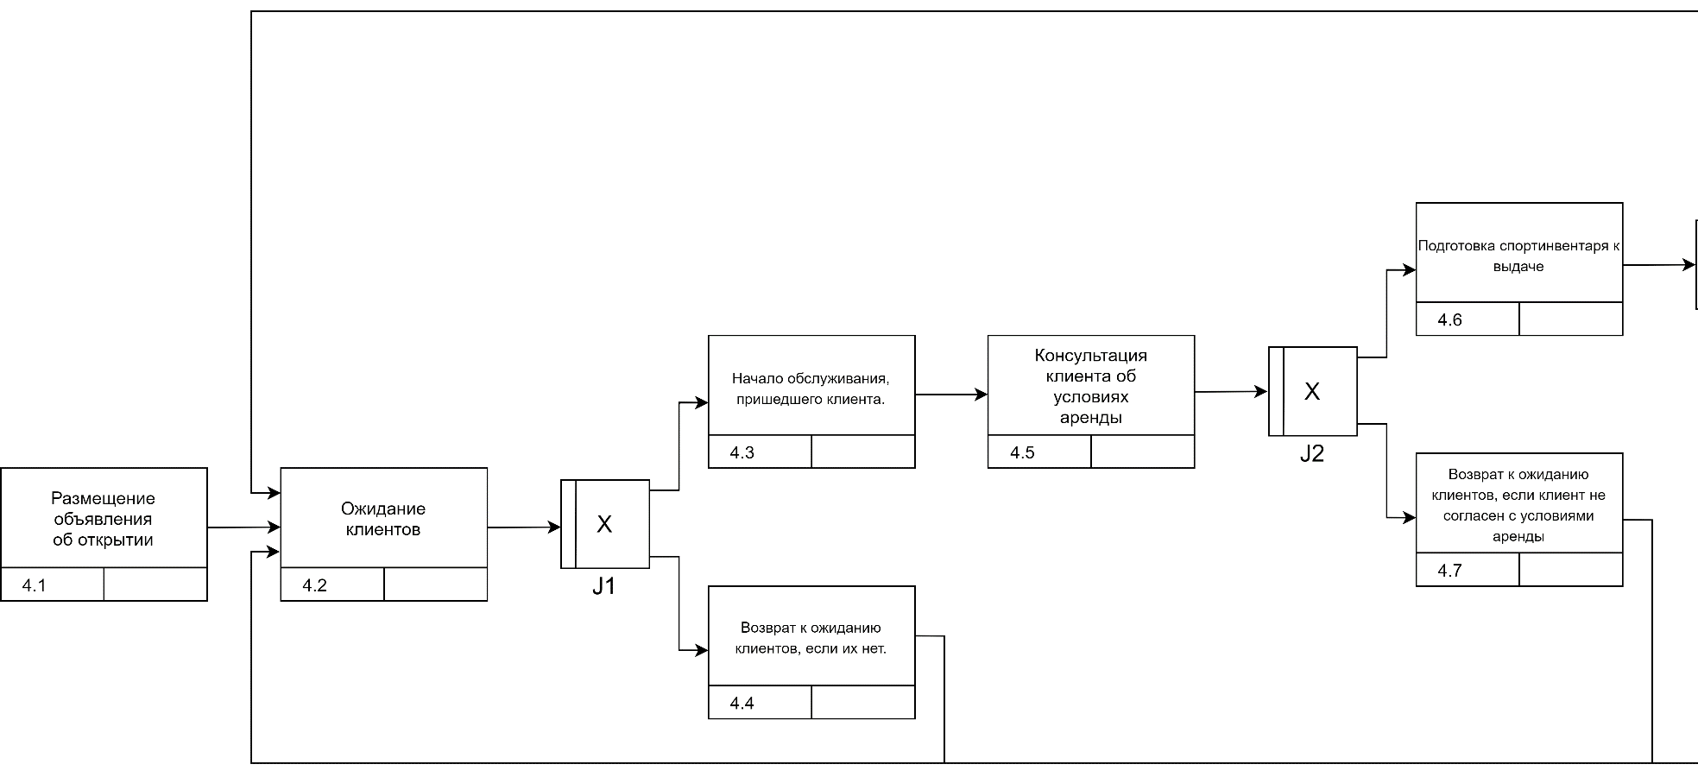

Рисунок 5 – Диаграмма IDEF3 декомпозиции блока A04 часть 1

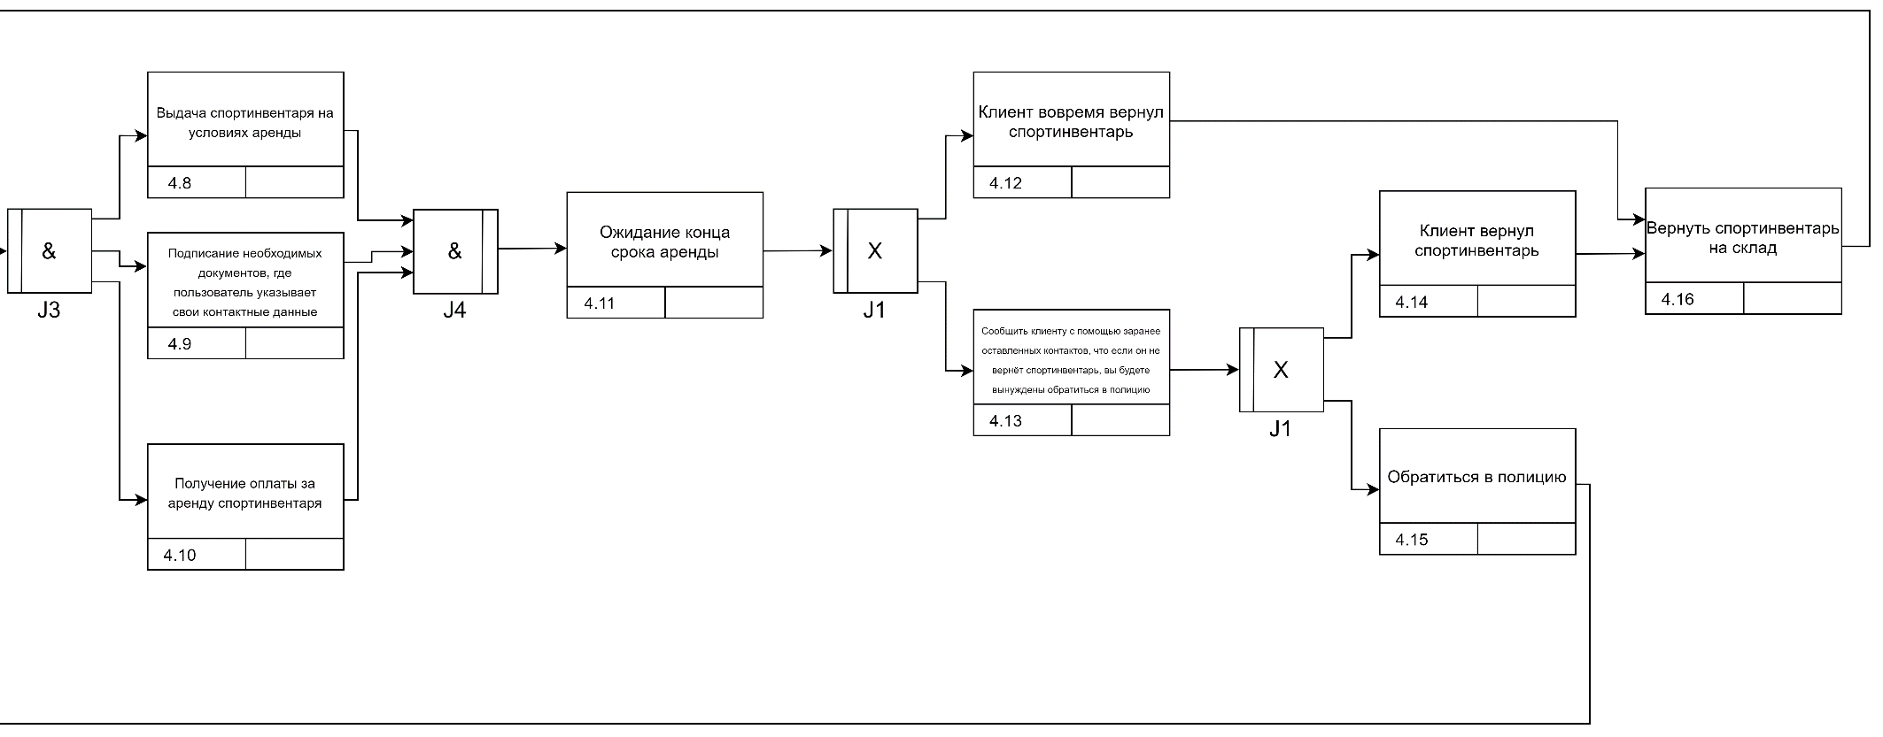

Рисунок 6 – Диаграмма IDEF3 декомпозиции блока A04 часть 2

1. Вывод

В результате выполнения работы была изучена методология функционального моделирования IDEF0 и IDEF3.